Тема 1. Подготовительный этап разработки ИС

1.1 Анализ предметной области
1. Наименование и реквизиты
Объектом автоматизации является ГБОУПО «Городской техникум». Юридический адрес: г. Новый Город, ул. Пушкина, д. 32. ИНН: 770204601. Основным лицом, ответственным за взаимодействие со стороны заказчика, является директор Иванов Иван Иванович. Контактные данные: +7 (568) 123-45-67, email: info@texnikum.ru.
2. Виды деятельности
Основным видом деятельности в контексте создания ИС является информационная работа с абитуриентами: оповещение о днях открытых дверей, сроках подачи документов, вступительных испытаниях и других событиях, проводимых техникумом.
3. Основные производственные фонды (ОПФ)
Специализированные производственные фонды для процесса оповещения отсутствуют. Используется стандартное офисное оборудование и компьютерная техника.
4. Производственные и экономические показатели
– Количество студентов: 562 человека (потенциальная база для «волны» оповещений, например, о мероприятиях, где студенты выступают волонтерами или участниками).
– Количество абитуриентов в год (в среднем за последние 3 года): 300-350 человек, проявляющих интерес (подача заявок, посещение собраний).
– Количество информационных событий для абитуриентов в год: 40-50 мероприятий (дни открытых дверей, собрания, консультации, публикация списков).
5. Входные ресурсы
Основными входными ресурсами для работы ИС являются:
– Информация о событии (название, дата, время, место, ответственный).
– Контактные данные абитуриентов (ФИО, телефон, email), изъявивших желание получать информацию.
– Списки целевых групп (например, абитуриенты конкретных специальностей).
Внедрение АИС позволит увеличить осведомленность абитуриентов о событиях в техникуме и снизить нагрузку на приемную комиссию за счет автоматизации рассылок.
6. Трудовые ресурсы
К процессу оповещения имеют отношение следующие сотрудники:
– Завуч (3 чел.): высшее педагогическое образование. Формируют план профориентационных мероприятий и событий для абитуриентов, определяют целевые группы школьников.
– Секретарь приемной комиссии / Преподаватель (1-2 чел., временно занятые в период приемной кампании): непосредственно создают оповещения о событиях и управляют базой контактов абитуриентов.
– Администратор (1 чел., посменная работа): сотрудник со средним специальным или высшим образованием. Добавляет пользователей системы (сотрудников), выдает права и роли, следит за работоспособностью модуля оповещения.
Текучесть кадров низкая. Уровень компьютерной грамотности персонала — средний, достаточный для освоения специализированного ПО.
7. Организационная структура
Организационная структура предприятия является линейно-функциональной. В рамках создания ИС, ориентированной на оповещение абитуриентов, выделяются следующие роли:
- Администратор — главный специалист по настройке системы.
- Завуч — инициатор мероприятий, утверждение контента.
- Оператор (Секретарь/Преподаватель) — непосредственный пользователь, работающий с модулем оповещения.
8. Физическая схема расположения
Объект располагается в отдельно стоящем здании. Для решения задач оповещения задействованы:
- Приемная комиссия / Канцелярия: рабочие места сотрудников, ответственных за набор.
- Кабинет администратора: серверное и сетевое оборудование.
Указанные помещения связаны локальной сетью, что позволяет организовать необходимое количество автоматизированных рабочих мест (АРМ) для синхронизации данных.
9. Бизнес-процессы
Основные документированные (формализованные) бизнес-процессы, относящиеся к оповещению:
– «Сбор контактных данных абитуриента»: включает личное обрашение, заполнение бумажной анкеты или внесение данных в Excel-таблицу во время дней открытых дверей.
– «Оповещение о событии» (целевой процесс автоматизации): включает формирование списка рассылки (выборка из Excel), составление текста письма или СМС и отправку через почтовый клиент или мессенджеры.
– «Анализ эффективности мероприятий»: подсчет количества пришедших абитуриентов «своими силами» без привязки к истории коммуникаций.
Текущие проблемы:
Использование Excel не обеспечивает целостности данных (возможна потеря листов, случайное удаление). Отсутствует единая база контактов: у завуча свой список, у секретаря — свой. Система не позволяет отследить историю коммуникаций (кому и когда отправляли информацию). Excel не предупредит оператора, что он отправляет приглашение на день открытых дверей абитуриенту, который уже подал документы (статус изменился), или пытается отправить письмо на несуществующий email.
Цель АИС: обеспечить целостность и непротиворечивость данных на уровне базы данных, исключить дублирование рассылок, автоматизировать проверку статуса абитуриента и корректности контактных данных.
10. Система управления
Управление процессом оповещения осуществляется на двух уровнях:
– Оперативное управление: осуществляется секретарем приемной комиссии (подготовка и запуск рассылок, обработка входящих звонков от абитуриентов). Благодаря АИС оператору не придется вручную сверять списки и копировать данные из разных источников.
– Стратегическое и тактическое управление: осуществляется директором и завучами. Включает анализ эффективности рекламных кампаний и профориентационных мероприятий (сколько пришло, откуда узнали), планирование графика событий.
11. Состав и структура действующей ИС
В настоящий момент информационная система поддержки оповещения представляет собой разрозненные компоненты:
– Сегмент учета абитуриентов: бумажные журналы регистрации и/или электронные таблицы Microsoft Excel (файлы хранятся локально на компьютерах).
– Сегмент коммуникаций: использование личной электронной почты сотрудников или общедоступных мессенджеров для точечной отправки приглашений.
– Сегмент бухгалтерского учета: используется облачный сервис, но он никак не интегрирован с задачами оповещения.
Преимуществом является наличие персональных компьютеров и базовой оргтехники. Недостатком — отсутствие единой базы данных и контроля над процессом информирования, что приводит к информационному вакууму среди абитуриентов и риску потери потенциальных студентов.
12. Логическая и физическая схема действующей компьютерной сети
В настоящий момент компьютерная сеть построена по топологии «Звезда»:
– Физическая схема: несколько компьютеров (в приемной комиссии, в администрации) подключены к одному роутеру. Оргтехника подключена по сети.
– Логическая схема: рабочая группа. Компьютеры имеют общий доступ к папкам для обмена файлами (например, для копирования файла Excel со списками), однако централизованного сервера базы данных нет, что создает риск потери актуальной версии списка контактов.
13. Новые бизнес-проекты
Руководство планирует следующие направления развития, влияющие на требования к ИС:
– Расширение форматов коммуникации: внедрение рассылок через SMS, мессенджеры (Telegram, Max) и социальные сети.
– Онлайн-сервисы: внедрение возможности подписки на новости для абитуриентов через официальный сайт техникума (личный кабинет абитуриента).
– Сегментация аудитории: проведение таргетированных рассылок для абитуриентов конкретных специальностей (строительные, IT, педагогические и т.д.).
Данные планы требуют, чтобы будущая ИС поддерживала интеграцию с внешними сервисами (SMS-шлюзы, API соцсетей, сайт) и имела гибкую систему настройки целевых групп.
14. Проблемы, решение которых актуально для предприятия
В ходе анализа выявлены следующие ключевые проблемы, требующие решения путём внедрения АИС:
- Потеря времени: сотрудникам приходится тратить до 30% времени на "ручное" копирование списков и отправку писем по одному.
- Человеческий фактор: высока вероятность отправить письмо с ошибкой в имени, дате мероприятия или ошибиться в адресе получателя.
- Отсутствие единого хранилища: любой, у кого есть файл Excel со списками, может изменить или случайно испортить его, что приведёт к потере данных и нарушению коммуникации с абитуриентами.
- Риск утери данных: физическое устаревание бумажных списков, случайное удаление файлов, сбой жесткого диска на компьютере ответственного сотрудника.

1.2 Обоснование создания АИС
На основе проведённого анализа можно сделать вывод, что деятельность техникума по информированию абитуриентов характеризуется высокими трудозатратами при полном отсутствии единой информационной среды. Разрозненное использование бумажных носителей и офисного программного обеспечения не отвечает текущим потребностям в оперативном и качественном информировании, создает риск потери абитуриентов и не позволяет внедрять современные многоканальные стратегии коммуникации (SMS, мессенджеры). Существующие подходы сдерживают развитие и снижают конкурентоспособность учебного заведения на рынке образовательных услуг. Всё это подтверждает высокую актуальность и необходимость создания специализированной АИС для автоматизации задач оповещения абитуриентов.
1.3 Разработка функциональных диаграмм (UML)
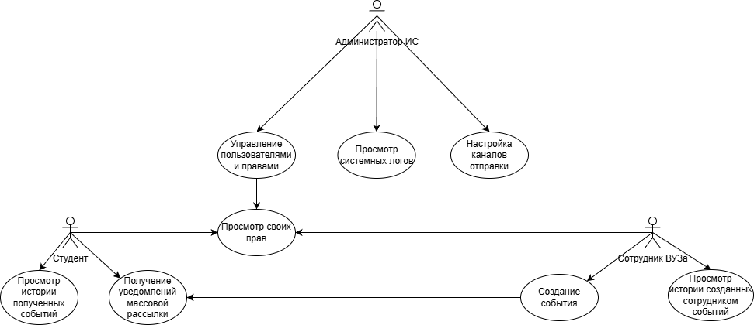Рисунок 1.1 – Use Case
Показывает всех участников системы и доступные им функции.
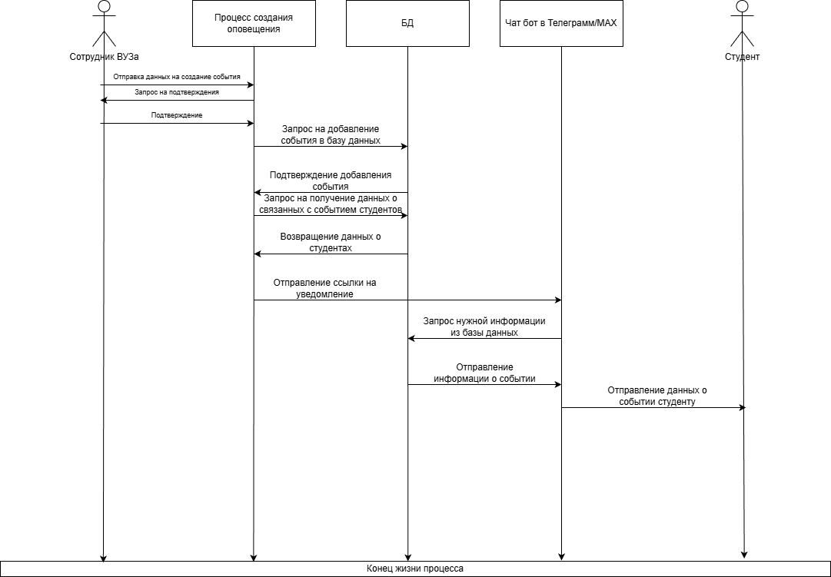
Рисунок 1.2 – Sequence diagram
Раскрывает процесс отправки оповещения с момента создание преподавателем до отправки студенту(абитуриенту) включительно
Тема 2. Участие в реализации АИС
2.1. Разработка проектных решений по системе
На основе анализа предметной области были определены ключевые требования к автоматизации процесса оповещения абитуриентов. Для реализации поставленных задач предлагается архитектура клиент-серверного приложения(SaaS).
Выбор платформы и языка программирования. В качестве платформы разработки выбрана операционная система Windows, так как все автоматизированные рабочие места (АРМ) в кабинете функционируют под управлением данной операционной системы. Для создания приложения используется язык Go и для приложения клиента используется Python(для ботов в Telegram/Max). Данный выбор обусловлен следующими факторами:
– простота разработки и отладки графического интерфейса;
– возможность быстрого создания полнофункционального бота в Telegram/Max;
– высокая скорость разработки на языке Go для серверной части приложения.
Выбор системы управления базами данных (СУБД). Учитывая отсутствие выделенного сервера и небольшое количество рабочих мест (2 АРМ), в качестве СУБД выбрана PostgreSQL. Это встраиваемая реляционная база данных, не требующая установки и настройки отдельного серверного процесса. Файл базы данных будет располагаться в общей сетевой папке на компьютере администратора, что обеспечит одновременный доступ с обоих АРМ. Основные преимущества PostgreSQL для данного проекта:
– нулевая стоимость лицензирования;
– поддержка ACID-транзакций, что гарантирует целостность данных;
– достаточная производительность для планируемой нагрузки.
Обоснование принятых решений. Предложенная архитектура полностью соответствует текущей инфраструктуре предприятия (наличие доступа в интернет, небольшой сервер) и решает выявленные проблемы:
– целостность данных за счёт транзакционной СУБД;
– предотвращение конфликтов записи благодаря проверкам на уровне базы данных;
– простота развёртывания и обслуживания;
– возможность масштабирования в будущем (замена PostgreSQL на клиент-серверную СУБД при расширении).
2.2. Разработка ER-диаграммы
АИС включает шесть сущностей: «UserAdmins», «Users», «Groups», «Groups Members», «Events» и «GroupsEvents» (Приложение А).
Сущность «UserAdmins” хранит информацию об админе, его пароль и email
Сущность «Users» хранит информацию о пользователях, их ФИО и пароль, который генерируется системой автоматически
Сущность «Groups» хранит информацию о группе, описание её
Сущность «GroupsMembers» является прослойкой между сущностью Groups и Users, хранит внешний ключ на сущность Users и Groups, обеспечивая связь многие ко многим
Сущность «Events» хранит информацию о событии, название события, описание события
Сущность «GroupsEvents» - прослойка между Groups и Events, хранит 2 внешних ключа на сущность Events и Groups, обеспечивая связь многие ко многим
2.3. Словарь данных
Словарь данных детализирует атрибуты каждой таблицы базы данных, их типы, обязательность заполнения и назначение. В таблицах 2.1–2..6 приведено описание полей для сущностей.
Таблица 2.1 – Словарь данных таблицы «UserAdmin» (Справочник статусов)
Ключ | Поле | Обязательное | Тип данных | Примечание
Первичный | ID | Да | INTEGER | Id пользователя
Уникальный | Email | Да | String | Адрес почты пользователя
 | password | Да | string | Пароль от аккаунта администратора

Таблица 2.2 – Словарь данных таблицы «Users»
Ключ | Поле | Обязательное | Тип данных | Примечание
Первичный | ID | Да | INTEGER | Уникальный идентификатор пользователя
 | Name | Да | String | Имя пользователя
 | Password | Да | String | Пароль пользователя
 | Role | Да | String | Указание на роль пользователя: студент, преподаватель, завуч

Таблица 2.3 – Словарь данных таблицы «Groups»
Ключ | Поле | Обязательное | Тип данных | Примечание
Первичный | ID | Да | INTEGER | Уникальный идентификатор группы
 | Name | Да | String | Название группы
 | Description | Да | String | Описание группы

Таблица 2.4 – Словарь данных таблицы «GroupsMembers»
Ключ | Поле | Обязательное | Тип данных | Примечание
Первичный | ID | Да | INTEGER | Уникальный идентификатор каждой записи
Внешний | GroupID | Да | INTEGER | Внешний ключ на сущность Groups
Внешний | UserID | Да | INTEGER | Внешний ключ на сущность Users

Таблица 2.5 – Словарь данных таблицы «Events»
Ключ | Поле | Обязательное | Тип данных | Примечание
Первичный | ID | Да | INTEGER | Уникальный идентификатор события
 | name | Да | String | Название события
 | description | Да | String | Описание события

Таблица 2.6 – Словарь данных таблицы «GroupsEvents»
Ключ | Поле | Обязательное | Тип данных | Примечание
Первичный | ID | Да | INTEGER | Уникальный идентификатор
Внешний | GroupID | Да | INTEGER | Внешний ключ на сущность Groups
Внешний | EventID | Да | INTEGER | Внешний ключ на сущность Event

2.7. Загрузка прототипа в проектирование в Github

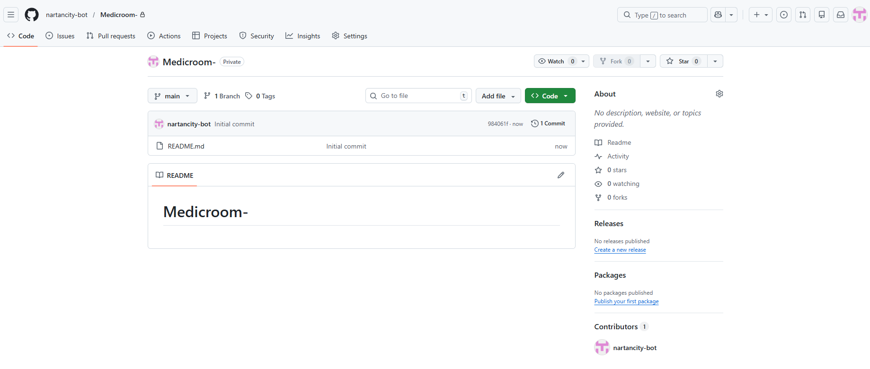
Рисунок 2.7 – Первоначальный вид репозитория на Github

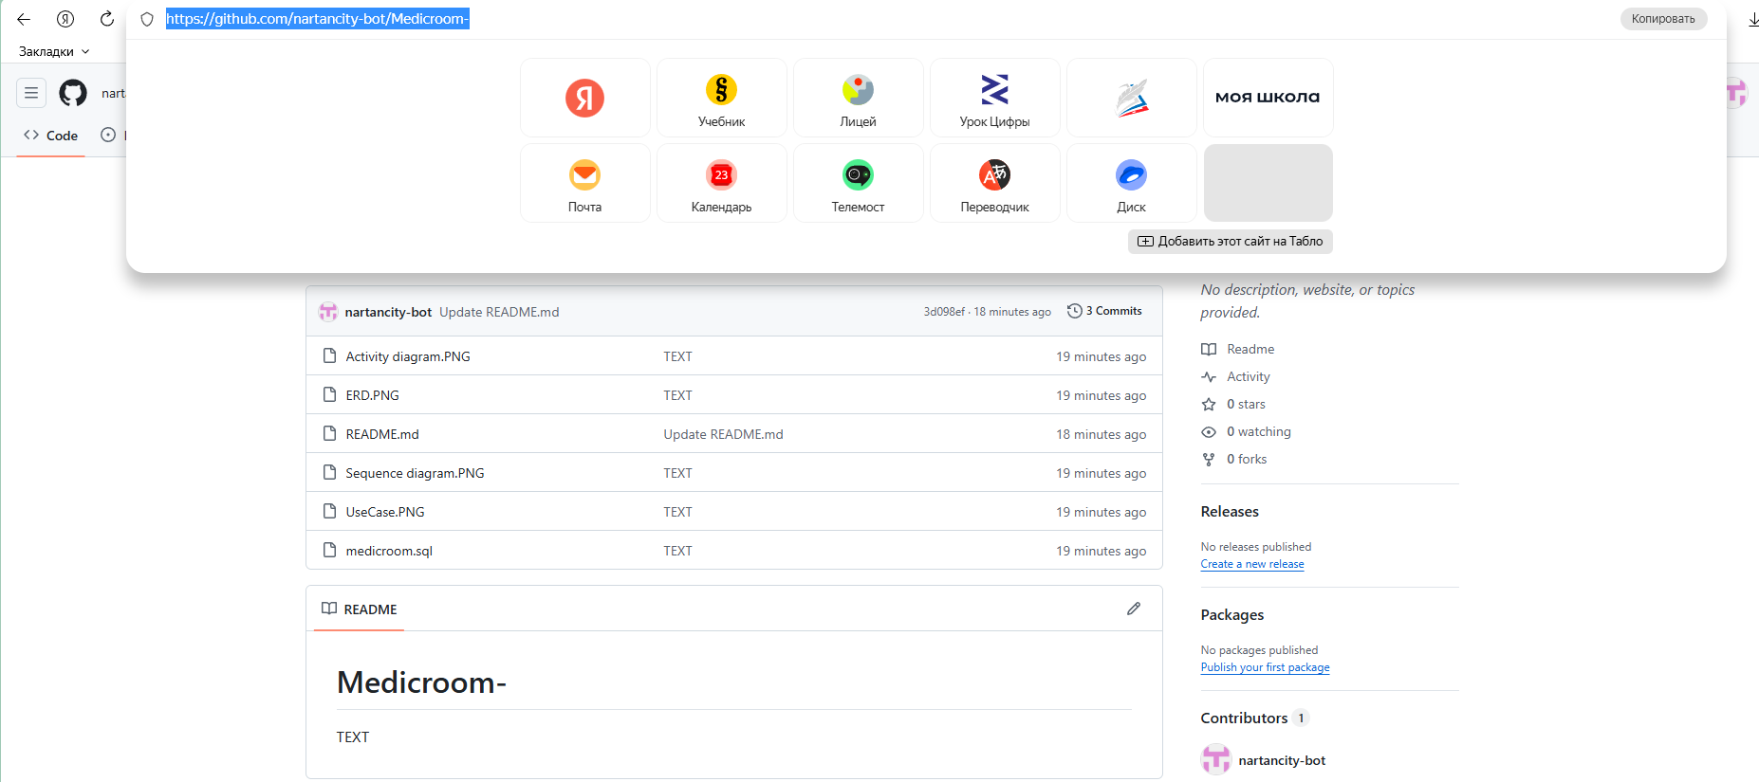

Рисунок 2.8 – Загрузка проекта на Github
Добавлен прототип базы данных на Github. Полный SQL-код представлен в приложении Б.
Тема 3. Участие в вводе в эксплуатацию АИС
3.1. Описание опытных испытаний
С целью проверки работоспособности разработанной АИС записи пациентов на приём в медицинский кабинет ООО «МедКабинет+» и её соответствия требованиям пользователей были проведены предварительные опытные испытания. Тестирование проводилось поэтапно.
Этап 1. Была проверена работа каждого функционального модуля в отдельности: авторизация пользователей с различными ролями (администратор и врач), корректность добавления новой записи пациента на приём, поиск и отображение свободных временных слотов с учётом графика работы врача, изменение и отмена существующих записей, а также просмотр расписания врачом в режиме чтения.
Этап 2. Проверялась работа системы в целом и корректность взаимодействия всех её компонентов. Были протестированы сквозные сценарии: запись нового пациента администратором с автоматической проверкой занятости временного слота, перенос записи с проверкой нового слота на незанятость, а также автоматическая фиксация изменений в таблице истории. Система продемонстрировала полную работоспособность при всех тестируемых сценариях, конфликты двойного бронирования не возникали.
Этап 3. К тестированию были привлечены реальные пользователи кабинета: два администратора (посменно ведущие приём пациентов) и врач-терапевт. Им было предложено выполнить типовые рабочие задачи — запись десяти пациентов на приём в течение рабочего дня, перенос двух записей и отмену одной. Все участники тестирования успешно справились с поставленными задачами. Пользователи отметили интуитивность интерфейса и удобство поиска свободных слотов по сравнению с прежним ведением расписания в Excel.
3.2. Рекомендации по внедрению
Для плавного и эффективного перехода к полноценному использованию АИС записи пациентов на приём в ООО «МедКабинет+» рекомендуется следующее.
Провести обучение администраторов и врача работе с системой. На начальном этапе рекомендуется параллельное использование АИС и прежнего метода ведения расписания в Excel. Это позволит сотрудникам привыкнуть к новому интерфейсу, своевременно выявлять и устранять возможные ошибки, а затем плавно перейти на полноценное использование системы без риска потери данных.
Предоставить каждому пользователю доступ только к тем функциям, которые предусмотрены его ролью в системе: администраторам — полный доступ к записи и управлению расписанием, врачу и медицинской сестре — доступ только на просмотр.
После стабилизации работы системы в рамках существующего штата обеспечить регулярное резервное копирование файла базы данных PostgreSQL, хранящегося в общей сетевой папке на компьютере администратора. Это позволит исключить риск потери данных при возможных сбоях оборудования, который ранее являлся одной из ключевых проблем при использовании Excel.
3.3. Общий вывод о проделанной работе
В ходе выполнения учебной практики по ПМ 01.01 была достигнута основная цель — разработан и подготовлен к внедрению проект АИС для обеспечения работы с посетителями медицинского кабинета ООО «МедКабинет+».
В процессе работы решены следующие задачи:
1. Проведён детальный анализ предметной области медицинского кабинета, в ходе которого выявлены ключевые проблемы существующей системы учёта посетителей.
2. На основе анализа сформулированы требования к АИС и разработаны функциональные диаграммы UML: Use Case, Activity diagram и Sequence diagram, отражающие роли пользователей и порядок взаимодействия компонентов системы.
3. Спроектирована реляционная модель данных (ER-диаграмма), включающая шесть сущностей: «Пациенты», «Врачи», «Расписание врачей», «Статусы записей», «Записи на приём» и «История изменений записей». Составлен словарь данных с описанием типов, обязательности и назначения каждого поля.
4. Разработан прототип АИС на языке Python с использованием СУБД PostgreSQL. Реализованы базовые сценарии работы с расписанием: добавление, просмотр, перенос и отмена записи на приём с автоматической проверкой занятости временного слота и журналированием изменений.
5. Выполнена интеграция разработанного кода в систему контроля версий GitHub с созданием осмысленных коммитов, описывающих ход разработки.
6. Проведены опытные испытания системы с привлечением реальных пользователей, подготовлены рекомендации по вводу АИС в эксплуатацию, включая поэтапный переход с параллельным использованием прежнего метода учёта и обеспечение резервного копирования базы данных.
На основании выполненной работы можно сделать вывод о том, что разработанная АИС полностью решает выявленные проблемы организации записи пациентов на приём: обеспечивает целостность данных на уровне транзакционной СУБД, исключает конфликты двойного бронирования и снижает нагрузку на персонал. Разработанные материалы (диаграммы, структура базы данных, прототип приложения) могут служить основой для дальнейшего развития системы — добавления веб-интерфейса для онлайн-записи и расширения функционала при открытии новых кабинетов.
ПРИЛОЖЕНИЕ А
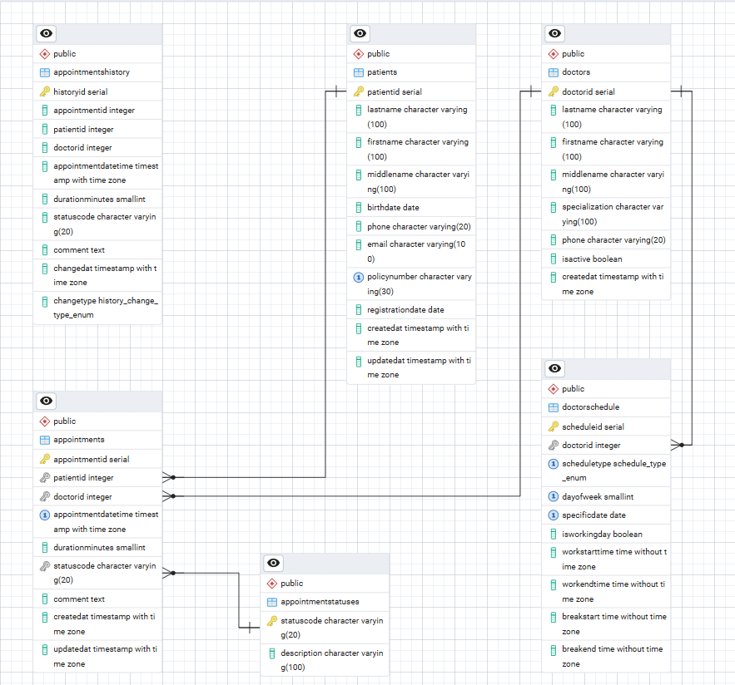
ER-диаграмма

ПРИЛОЖЕНИЕ Б
Medicroom.sql
-- 1. СПРАВОЧНИК СТАТУСОВ ЗАПИСИ (AppointmentStatuses)
CREATE TABLE IF NOT EXISTS AppointmentStatuses (
StatusCode VARCHAR(20) PRIMARY KEY,
Description VARCHAR(100) NOT NULL
);
INSERT INTO AppointmentStatuses (StatusCode, Description) VALUES
('scheduled', 'Запланирован'),
('completed', 'Проведён'),
('cancelled', 'Отменён')
ON CONFLICT (StatusCode) DO NOTHING;

-- 2. ПАЦИЕНТЫ (Patients)
CREATE TABLE IF NOT EXISTS Patients (
PatientId INTEGER GENERATED ALWAYS AS IDENTITY PRIMARY KEY,
LastName VARCHAR(100) NOT NULL,
FirstName VARCHAR(100) NOT NULL,
MiddleName VARCHAR(100),
BirthDate DATE NOT NULL,
Phone VARCHAR(20) NOT NULL,
Email VARCHAR(100),
PolicyNumber VARCHAR(30) UNIQUE,
RegistrationDate DATE NOT NULL DEFAULT CURRENT_DATE,
CreatedAt TIMESTAMPTZ NOT NULL DEFAULT NOW(),
UpdatedAt TIMESTAMPTZ NOT NULL DEFAULT NOW()
);
CREATE INDEX IF NOT EXISTS idx_patients_lastname
ON Patients (LastName);

-- 3. ВРАЧИ (Doctors)
CREATE TABLE IF NOT EXISTS Doctors (
DoctorId INTEGER GENERATED ALWAYS AS IDENTITY PRIMARY KEY,
LastName VARCHAR(100) NOT NULL,
FirstName VARCHAR(100) NOT NULL,
MiddleName VARCHAR(100),
Specialization VARCHAR(100) NOT NULL,
Phone VARCHAR(20),
IsActive BOOLEAN NOT NULL DEFAULT TRUE,
CreatedAt TIMESTAMPTZ NOT NULL DEFAULT NOW()
);

-- 4. РАСПИСАНИЕ ВРАЧЕЙ (DoctorSchedule)
CREATE TYPE schedule_type_enum AS ENUM ('weekly', 'override');
CREATE TABLE IF NOT EXISTS DoctorSchedule (
ScheduleId INTEGER GENERATED ALWAYS AS IDENTITY PRIMARY KEY,
DoctorId INTEGER NOT NULL
REFERENCES Doctors (DoctorId) ON DELETE CASCADE,
ScheduleType schedule_type_enum NOT NULL,
DayOfWeek SMALLINT CHECK (DayOfWeek BETWEEN 0 AND 6),
SpecificDate DATE,
IsWorkingDay BOOLEAN NOT NULL DEFAULT TRUE,
WorkStartTime TIME,
WorkEndTime TIME,
BreakStart TIME,
BreakEnd TIME,
UNIQUE (DoctorId, ScheduleType, DayOfWeek),
UNIQUE (DoctorId, SpecificDate)
);
CREATE INDEX IF NOT EXISTS idx_schedule_doctor
ON DoctorSchedule (DoctorId);

-- 5. ЗАПИСИ НА ПРИЁМ (Appointments)
CREATE TABLE IF NOT EXISTS Appointments (
AppointmentId INTEGER GENERATED ALWAYS AS IDENTITY PRIMARY KEY,
PatientId INTEGER NOT NULL REFERENCES Patients (PatientId),
DoctorId INTEGER NOT NULL REFERENCES Doctors (DoctorId),
AppointmentDateTime TIMESTAMPTZ NOT NULL,
DurationMinutes SMALLINT NOT NULL DEFAULT 30
CHECK (DurationMinutes > 0),
StatusCode VARCHAR(20) NOT NULL DEFAULT 'scheduled'
REFERENCES AppointmentStatuses (StatusCode),
Comment TEXT,
CreatedAt TIMESTAMPTZ NOT NULL DEFAULT NOW(),
UpdatedAt TIMESTAMPTZ NOT NULL DEFAULT NOW(),
UNIQUE (DoctorId, AppointmentDateTime)
);
CREATE INDEX IF NOT EXISTS idx_appointments_patient
ON Appointments (PatientId);
CREATE INDEX IF NOT EXISTS idx_appointments_doctor_date
ON Appointments (DoctorId, AppointmentDateTime);
CREATE INDEX IF NOT EXISTS idx_appointments_status
ON Appointments (StatusCode);

-- 6. ИСТОРИЯ ИЗМЕНЕНИЙ ЗАПИСЕЙ (AppointmentsHistory)
CREATE TYPE history_change_type_enum AS ENUM ('UPDATE', 'DELETE');
CREATE TABLE IF NOT EXISTS AppointmentsHistory (
HistoryId INTEGER GENERATED ALWAYS AS IDENTITY PRIMARY KEY,
AppointmentId INTEGER NOT NULL,
PatientId INTEGER NOT NULL,
DoctorId INTEGER NOT NULL,
AppointmentDateTime TIMESTAMPTZ NOT NULL,
DurationMinutes SMALLINT NOT NULL,
StatusCode VARCHAR(20) NOT NULL,
Comment TEXT,
ChangedAt TIMESTAMPTZ NOT NULL DEFAULT NOW(),
ChangeType history_change_type_enum NOT NULL
);
CREATE INDEX IF NOT EXISTS idx_history_appointment
ON AppointmentsHistory (AppointmentId);

